ДОГОВОР № __________

г. Москва «______» __________ 2025 г.

Автономная некоммерческая организация «Корпорация событийных мероприятий «БелОГОрье» (АНО «БелОГОрье»), именуемая в дальнейшем «Заказчик», в лице Исполнительного директора Ершова Евгения Геннадьевича, действующего на основании Устава, с одной стороны и
_______________________ (_______________), именуемое в дальнейшем «Исполнитель», в лице _____________________, действующего на основании ______________, с другой стороны, именуемые в дальнейшем «Стороны», заключили настоящий Договор о нижеследующем:

- Предмет договора
1.1. По настоящему Договору Исполнитель по заданию Заказчика обязуется выполнить/оказать комплекс работ/услуг указный в Спецификации ( Приложение № 1) которая является неотъемлемой частью настоящего Договора, далее – работы/услуги с целью обеспечения участия делегации Белгородской области в V Международном туристическом форуме «Путешествуй!», проходящего в период с 10 по 15 июня 2025 года по адресу: Москва, ВДНХ, (Павильон 55 и территория), пр-т Мира, 119 (далее - Мероприятие), а Заказчик обязуется принять и оплатить данные работы/услуги.1.2. Перечень выполняемых работ/оказываемых услуг:
1.2.1. Оформление части выставочной экспозиции производится в соответствии с согласованным с Заказчиком конструктив-проекта (Приложение № 2), который является неотъемлемой частью настоящего Договора. Конструктив-проекта выставочной экспозиции соответствует плану расположения выставочного места, предоставленного Заказчиком в соответствии с Договором. Работы/услуги по оформлению выставочной экспозиции включают в себя: подготовительные работы, выполнение монтажных, электромонтажных, художественно-оформительских и иных необходимых работ/услуг.
1.2.2. На время проведения Мероприятия Исполнитель предоставляет Заказчику в аренду собственное оборудование. Стоимость услуги по предоставлению оборудования включена в полную стоимость настоящего Договора. Перечень оборудования согласовывается сторонами в Спецификации (Приложение № 1), которая является неотъемлемой частью настоящего Договора.
1.3. По требованию Заказчика Исполнитель предоставляет в аренду дополнительное оборудование и/или выполняет/оказывает работы/услуги. Стоимость аренды дополнительного оборудования и/или работ/услуг оформляется в виде дополнительного соглашения к настоящему Договору с обязательным подписанием Сторонами.
1.4. Исполнитель выполняет работы/оказывает услуги, предусмотренные настоящим Договором, собственными силами и за счет собственных средств с использованием собственного оборудования.
1.5. Дата выполнения работ/оказания услуг: с момента подписания настоящего Договора и по 18 июня 2025 г.
1.5.1. Срок сдачи выставочной экспозиции: не позднее 06:00 часов 10 июня 2025.
1.5.2. Монтаж Мероприятия: с 13:00 часов 04 июня 2025 по 18:00 часов 09 июня 2025.
1.5.3. Демонтаж Мероприятия: с 08:00 часов 16 июня 2025 по 07:00 часов 19 июня 2025.

2. Права и обязанности сторон
2.1. Исполнитель обязуется:
2.1.1. Выполнить работы/оказать услуги с надлежащим качеством в соответствии с утвержденным конструктивным-проектом выставочной экспозиции и в сроки, согласованные Сторонами в п. 1.5. настоящего Договора.
2.1.2. В случае наличия претензий Заказчика по качеству и/или объему выполненных работ/оказанных услуг произвести доработку/исправление, согласно требованиям Заказчика, в срок не позднее 10:00 часов 10 июня 2025.
2.1.3. Своевременно информировать Заказчика в случае отступлений от утвержденного дизайн-проекта, вызванных производственно-технической необходимостью. При этом Исполнитель вправе производить отступления от утвержденного конструктивного-проекта, вызванные производственно-технической необходимостью, только после одобрения их Заказчиком и подписания обеими сторонами дополнительного соглашения к настоящему Договору.
2.1.3. Информировать Заказчика по его требованию о ходе выполнения работ/услуг по настоящего Договору.
2.1.4. Согласовать с Заказчиком необходимые техническое описание выполняемых работ/оказания услуг по оформлению выставочной экспозиции, в том числе: используемые материалы, графическое и полноцветное оформление выставочной экспозиции, схему расположения электрического оборудования и осветительных приборов, а также номера пантонов с цветами отделочных материалов (краска, пленка, оргстекло, ковролин и т.п.), в срок не позднее, чем за 10 (десять) рабочих дней до начала монтажа Мероприятия.
2.1.5. Обеспечить дежурство представителей Исполнителя по адресу проведения Мероприятия в период с 10:00 по 20:00 с 10 по 15 июня 2025 г. (включительно), с целью оперативного устранения неполадок, связанных с функционированием выставочной экспозиции. Стоимость работы представителей в период проведения Мероприятия учтена в Спецификации и отдельной оплате не подлежит.
2.1.6. Производить работы/оказывать услуги в строгом соответствии с:
2.1.6.1. Режимом работы и внутренним распорядком Выставки достижений народного хозяйства (далее-ВДНХ);
2.1.6.2. «Правилами проведения монтажных, оформительских и демонтажных работ на выставочных площадях» (ВДНХ);
2.1.6.3. «Правилами пожарной безопасности при проведении выставок ярмарок на выставочных площадях» (ВДНХ);
2.1.6.4. «Техническими требованиями» полученными от Заказчика;
2.1.6.5. «Техническими условиями» полученными от Заказчика;
2.1.6.6. «Регламентом допуска» полученными от Заказчика.
2.1.7. Если в процессе выполнения работ/оказания услуг выясняется неизбежность получения отрицательного результата в виде повреждения имущества Заказчика, а также имущества и конструкций (в том числе здания) ВДНХ, или риска причинения вреда жизни и здоровью граждан, находящихся в зоне осуществления работ/оказания услуг, Исполнитель обязан приостановить выполнение работ/оказание услуг, поставив об этом в известность Заказчика в письменном виде. В этом случае приостановление деятельности производится до получения указаний Заказчика. Имущество Исполнитель обязуется восстановить во время демонтажа выставочной экспозиции.
2.1.8. Отказ сотрудникам в допуске на площадку проведения Мероприятия в связи с нарушением / несоблюдением требований, установленных Правилами аккредитации, не является основанием для изменения сроков и (или) объемов услуг, оказываемых Исполнителем по настоящему Договору.
2.1.9. Предоставить Проектную документацию в программе AutoCAD не ранее 2021 года, Adobe Acrobat Reader и в формате dwg, pdf (чертежи, схемы, планы, развертки, конструктивного-проекта и прочие сопутствующие документы) на электронном носителе или предоставить ссылку для скачивания (срок действия ссылки не менее 6 мес. со дня предоставления) в срок не позднее 5 (Пяти) календарных дней с момента окончания Мероприятия одновременно с Актом приема-передачи выполненных работ/услуг.
2.1.10. Не приобретать за счет субсидии иностранную валюту, за исключением операций, осуществляемых в соответствии с валютным законодательством Российской Федерации при закупке (поставке) высокотехнологичного импортного оборудования, сырья и комплектующих изделий.
2.2. Исполнитель имеет право:
2.2.1. Привлекать третьих лиц для выполнения работ/оказания услуг по настоящему Договору. В случае привлечения третьих лиц Исполнитель несет ответственность за их действие/бездействие, результаты, качество и сроки выполнения работ/оказания услуг;
2.2.2. Запрашивать у Заказчика рекламно-информационный материал, касающийся оформления выставочной экспозиции.
2.2.3. До 18:00 часов 09 июня 2025 проводить на выставочной экспозиции следующие работы: снятие пленки с коврового покрытия, пластика, стекол; проверку электрики, уборку, художественные работы.
2.3. Заказчик обязуется:
2.3.1. Осуществить оплату выполненных работ/оказанных услуг, указанных в настоящем Договоре.
2.3.2. После проведения монтажа осуществить приемку выполненных работ/оказанных услуг (далее - промежуточный Акт) и подписать промежуточный Акт либо предоставить мотивированный отказ от приемки работ/услуг не позднее 10:00 часов 11 июня 2025.
2.3.3. Согласовать с Исполнителем в Приложениях к настоящему Договору всю необходимую информацию относительно выполнения работ/оказания услуг по настоящему Договору. За неточности в результатах выполнения работ/оказания услуг, вызванные неполным предоставлением информации Заказчиком, Исполнитель ответственности не несет.
2.3.4. Утвердить окончательный конструктивный-проект (Приложение № 2), и Спецификацию (Приложение № 1) не позднее «01» июня 2025.
2.3.5. Передать необходимые для оформления выставочной экспозиции рекламно-информационные материалы, а также утвердить материалы, используемые в оформлении выставочной экспозиции и их цветовую гамму не позднее «01» июня 2025. Рекламно-информационные материалы включают: логотипы, фирменные шрифты и цвета, изображения для печати и должны передаваться в следующем виде: логотипы и шрифты в векторных форматах (.cdr, .ai и т.п.), изображения в формате .tiff.
2.3.6. В случае необходимости, участвовать во взаимодействии с организаторами Мероприятия, собственниками зданий, администрацией Мероприятия.
2.3.7. Осуществить приемку выполненных работ/оказанных услуг (после проведения демонтажа) и подписать Акт сдачи-приемки выполненных работ/оказанных услуг (итоговый) или предоставить мотивированный отказ от приемки работ/услуг в срок, не превышающий 5 (пять) рабочих дней с момента его получения.
2.4. Заказчик имеет право:
2.4.1. В любое время проверять ход и качество выполнения работ/оказания услуг, не вмешиваясь в хозяйственную деятельность Исполнителя.

3. Стоимость работ/услуг и порядок расчетов
3.1. Стоимость работ/услуг по настоящему Договору согласовывается Сторонами в Спецификации (Приложение № 1), являющейся неотъемлемой частью настоящего Договора. Согласно Спецификации общая цена Договора, составляет ____________ руб. 00 коп. (___________ рублей ____ копеек), НДС не облагается.
3.2. Оплата работ/услуг Исполнителя производится Заказчиком форме постоплаты, в размере _______ руб. 00 коп. _________ рублей ___0 копеек) в течении 10 календарных дней с момента подписания Акта сдачи-приемки оказанных услуг, но не позднее «30» июня 2025 г., путем перечисления денежных средств на расчетный счет Исполнителя, указанный в настоящем Договоре. Основанием для оплаты является счет.
3.2.2. В качестве гарантии оплаты Заказчик обязуется предоставить Исполнителю Гарантийное письмо, оформленное в соответствии с требованиями законодательства РФ, в течении трех календарных дней с момента подписания настоящего Договора. Подписанный и отсканированный с обеих сторон Договор считается подтверждением факта подписания Договора.
3.3. Стоимость работ/услуг согласованная в Спецификации, может быть изменена по взаимному соглашению Сторон в следующих случаях:
- в случае внесения Заказчиком каких-либо изменений в утвержденный конструктивный-проект, согласованный Сторонами;
- в случае изменения количества и качества материалов, используемых для оформления экспозиции, при условии предварительного согласования с Заказчиком.
Все изменения должны быть отражены в дополнительных соглашениях к настоящему Договору и подписаны уполномоченными представителями Сторон.
3.4. Обязательства Заказчика по оплате считается выполненным с момента зачисления денежных средств на расчетный счет Исполнителя.
3.5. В случае увеличения стоимости работ/услуг по причинам, не зависящим от Исполнителя, Исполнитель обязан до начала выполнения соответствующего этапа работ уведомить об этом Заказчика с обоснованием причин, вызвавших увеличение стоимости работ. В случае согласия Заказчика с увеличением стоимости работ Заказчик оплачивает запрашиваемую сумму на основании выставленного счета и подписанного обеими сторонами дополнительного соглашения к настоящему Договору, либо, по согласованию с Исполнителем, изменяет объем работ/услуг.
3.6. Источником финансирования являются бюджетные средства, предоставленные Заказчику в качестве субсидии.
Исполнитель выражает свое согласие на осуществление управлением по туризму Белгородской области проверки соблюдения условий и порядка предоставления субсидии, в том числе достижения результатов предоставления субсидии, а также на осуществлении органами государственного финансового контроля проверок в соответствии со статьями 268.1 и 269.2 Бюджетного кодекса Российской Федерации, связанных с исполнением настоящего договора.

4. Порядок приема и сдачи выполненных работ/оказанных услуг
4.1. После окончания монтажа, Исполнитель предоставляет Заказчику на подписание промежуточный Акт. Заказчик в срок до 10:00 часов 11 июня 2025 подписывает промежуточный Акт или предоставляет мотивированный отказ от его подписания.
В случае если Заказчик в указанный срок не предоставит подписанный промежуточный Акт или письменный мотивированный отказ от его подписания, считается, что Исполнитель выполнил свои обязательства по оформлению выставочной экспозиции в полном объеме. Акт считается подписанным Сторонами.
4.2. В случае если Заказчик обнаружит недостатки в работах/услугах по оформлению выставочной экспозиции, допущенные по вине Исполнителя, он вправе любым доступным способом предъявить претензию с указанием требований к Исполнителю и сроков их выполнения.
4.3. После завершения демонтажа Мероприятия Исполнитель в срок, не превышающий 1 (одного) рабочего дня направляет Заказчику Акт приема-передачи выполненных работ/услуг и фотоотчет оказанных услуг в соответствии с требованиями, указанными в Приложении № 3, которое является неотъемлемой частью настоящего Договора.
Заказчик обязан подписать Акт приема-передачи выполненных работ/услуг в срок не позднее 5 (пяти) рабочих дней с момента передачи акта или предоставить письменный мотивированный отказ от его подписания в тот же срок. В случае если в указанный срок данный Акт приема-передачи выполненных работ/услуг не будет подписан и не будет предоставлен мотивированный отказ от его подписания, работы/услуги, предусмотренные настоящим Договором, считаются принятыми Заказчиком.
4.4. В случае не предоставления Акта приема-передачи выполненных работ/услуг и фотоотчёта в срок, указанный в п. 4.3. настоящего Договора, услуги считаются не оказанными.

5. Ответственность сторон
5.1. В случае невыполнения или ненадлежащего исполнения договорных обязательств, Стороны несут ответственность в соответствии с действующим Законодательством Российской Федерации.
5.2. В случае обнаружения Заказчиком при приемке выполненных работ/оказанных услуг недоработок, неисправностей, дефектов, они устраняются Исполнителем своими силами и за свой счет, в сроки, согласованные Сторонами.
5.3. За неточности в результатах выполненных работ/оказанных услуг Исполнителя, вызванных неполным предоставлением информации Заказчиком, Исполнитель ответственности не несет.
5.4. В случае повреждения Исполнителем имущества и/или помещений ВДНХ, включая пол, стены, окна, дверные проемы, двери, электрическую проводку и прочие элементы здания/сооружения/помещения Исполнитель устраняет повреждения своими силами и за счет собственных средств. В случае, если восстановление/ремонт/замена поврежденных элементов Заказчика и/или ВДНХ, были произведены ими самостоятельно, Исполнитель полностью возмещает стоимость понесенных расходов Стороне фактически оплатившей работы.
5.5. В случае нарушения Исполнителем сроков выполнения работ/оказания услуг, Исполнитель выплачивает Заказчику пени в размере 1/300 ключевой ставки ЦБ РФ от стоимости настоящего Договора за каждый час просрочки, но не более 10% от стоимости настоящего Договора, а также возмещает документально подтвержденные расходы Заказчика, понесенные им в результате нарушения Исполнителем сроков выполнения работ/оказания услуг.
5.6. За нарушение сроков окончательной оплаты выполненных работ/оказанных услуг по настоящему Договору Заказчик уплачивает Исполнителю пени в размере 1/300 ключевой ставки ЦБ РФ неуплаченной стоимости настоящего Договора за каждый день просрочки, но не более 10% от стоимости настоящего Договора.
5.7. В случае отказа от услуг Исполнителя Заказчик возмещает Исполнителю все документально подтвержденные расходы по выполнению условий настоящего Договора.
5.8. Исполнитель не несет ответственности за сохранность экспонатов и личных вещей Заказчика, оставленных на выставочной площадке.
5.9. Стороны отдельно согласовали, что в случае отказа Заказчика от проведения Мероприятия в следствие введения ограничительных мер органами государственной и муниципальной власти в связи с угрозой распространения в городе Москве, на всей территории Российской Федерации новой коронавирусной инфекции типа (2019-nCoV), Стороны освобождаются от ответственности за неисполнение обязательств по настоящему Договору, возмещения убытков. Исполнитель обязан возвратить все произведенные оплаты по настоящему Договору за минусом документально подтверждённых расход в течение 10 (Десяти) рабочих дней с момента получения письменного требования со стороны Заказчика.

6. Порядок разрешения споров
6.1. Стороны примут все меры к урегулированию возникающих спорных вопросов путем двухсторонних переговоров. Срок для рассмотрения претензии – 10 (десять) рабочих дней.
6.2. В случае не достижения согласия, споры между Сторонами подлежат рассмотрению в Арбитражном Суде г. Москвы.

7. Сроки исполнения Договора, порядок его изменения и расторжения
7.1. Обязательства по настоящему Договору прекращаются по исполнению Сторонами принятых на себя обязательств.
7.2. Если Исполнитель не приступает своевременно к исполнению обязательств по настоящему Договору или выполняет свои обязательства настолько медленно, что выполнение их к сроку становится явно невозможным, Заказчик вправе в одностороннем порядке расторгнуть настоящий Договор и потребовать возмещения убытков.
7.3. Если во время исполнения настоящего Договора станет очевидным, что обязательства со стороны Исполнителя не будут выполнены надлежащим образом, Заказчик вправе назначить Исполнителю разумный срок для устранения недостатков или в одностороннем порядке расторгнуть Договор, а также потребовать возмещения убытков.
7.4. Право Заказчика на односторонний отказ от его исполнения, предусмотренное в п. 7.2. и 7.3. настоящего Договора, может быть осуществлено Заказчиком путем соответствующего письменного уведомления Исполнителя. Договор прекращается с момента, когда данное уведомление доставлено или считается доставленным по правилам статьи 165.1 Гражданского кодекса РФ.
7.5. Прекращение действия настоящего Договора не освобождает Стороны от ответственности за его нарушение.
7.6. В случае отмены Форума Оператором Форума Фондом «Росконгресс», Заказчик вправе отказаться от исполнения обязательств по настоящему Договору и потребовать возврата уплаченных Исполнителю денежных средств, за вычетом документально подтвержденных расходов, понесенных Исполнителем в рамках исполнения настоящего Договора на момент отказа Заказчика от исполнения настоящего Договора.

8. Особые условия
8.1. Стороны обязуются не разглашать условия настоящего Договора и иную конфиденциальную информацию, ставшую им известной в связи с исполнением настоящего Договора без письменного согласия друг друга. Действия данного пункта не распространяются на предоставление информации государственным органам, обладающим полномочиями на ее получение.
8.2. Все права на имущество, использующееся в оформлении выставочной экспозиции, остаются за Исполнителем.

9. Форс-Мажор
9.1. Стороны освобождаются от исполнения всех или части взятых на себя обязательств по настоящему Договору в случае, если надлежащее исполнение ими своих обязательств становится невозможным полностью или частично вследствие действия обстоятельств непреодолимой силы (форс-мажорные обстоятельства), возникших после подписания Договора, или в результате событий чрезвычайного характера, которые Сторона не могла предвидеть или предотвратить разумными мерами (например, общественные беспорядки, стихийные бедствия, военные действия, террористические акты, забастовки, запреты, ограничения деятельности, акты государственных органов, катастрофы).
9.2. В случае возникновения обстоятельств непреодолимой силы срок выполнения обязательств по Договору отодвигается соразмерно времени, в течение которого действуют такие обстоятельства (включая время, необходимое для ликвидации их последствий).
9.3. При этом Сторона, для которой наступили обстоятельства непреодолимой силы, обязана сообщить об этом другой Стороне в письменном виде в течение 3 (трех) дней с момента их наступления. Надлежащим доказательством наличия указанных выше обстоятельств и их продолжительности будут служить акты и справки, оформленные компетентными органами и представленные Стороной, для которой наступили обстоятельства непреодолимой силы.
9.4. В противном случае Сторона, для которой наступили обстоятельства непреодолимой силы, не освобождается от ответственности за неисполнение или ненадлежащее исполнение своих обязательств.
9.5. Если обстоятельства непреодолимой силы продолжаются 30 (тридцать) дней, любая из Сторон вправе расторгнуть Договор.
9.6. Исполнитель вправе отказаться от обязательств по данному Договору при неисполнении Заказчиком авансирования работ/услуг по настоящему Договору.

10. Заверения сторон
10.1. Стороны отдельно договорились, что в порядке статьи 431.2 Гражданского кодекса Российской Федерации Исполнитель дает Заказчику заверения об обстоятельствах, включая, но не ограничиваясь:
10.1.1. уплата налогов и представление отчетности;
10.1.2. ведение бухгалтерского учета и оформление первичной документации;
10.1.3. и иные обстоятельства, связанные с налогами и сборами в отношении финансово-хозяйственной деятельности Исполнителя.
10.2. Исполнитель обязан в течение 5 рабочих дней после поступления к нему письменного запроса от Заказчика предоставить документы, которые бы подтвердили данные им заверения.
10.3. Исполнитель обязан возместить убытки Заказчика, которые последний понесет из-за нарушения Исполнителем налогового законодательства и/или своих заверений.
10.4. Исполнитель обязан возместить пени и штрафы, выставленные налоговыми органами Заказчику из-за действий Исполнителя.
10.5. Обстоятельства, по которым дано заверение, являются для Заказчика существенными при заключении и исполнении настоящего Договора.
10.6. Исполнитель осознает, что Заказчик будет на них полагаться в своей финансово-хозяйственной деятельности.

11. Заключительные положения
11.1. Во всем остальном, что не предусмотрено настоящим Договором, стороны руководствуются действующим Законодательством Российской Федерации.
11.2. Все соглашения, изменения, дополнения к Договору являются его неотъемлемой частью и действительны только в письменном виде, подписанные уполномоченными представителями обеих Сторон.
11.3. Настоящий Договор составлен в двух экземплярах, имеющих одинаковую юридическую силу, по одному экземпляру для каждой из Сторон.
11.4. Все уведомления и сообщения в рамках настоящего Договора должны направляться Сторонами друг другу в письменной или электронной форме. Сообщения будут считаться исполненными надлежащим образом, если они посланы заказным письмом или доставлены лично по месту нахождения (юридическому адресу) либо по почтовому адресу Стороны с получением под расписку должностным лицом (работником).
11.5. Стороны достигли соглашения об обязательном направлении любой информации и документов, необходимых для исполнения Сторонами обязательств по настоящему Договору на адрес электронной почты ответственного лица, указанной в п. 11.6. настоящего Договора, при условии предоставления оригиналов документов в течение последующих 10 (десяти) рабочих дней в порядке, указанном в п. 11.4. настоящего Договора.
11.6. Стороны согласовали возможность юридически значимого обмена электронными документами по телекоммуникационным каналам связи (Контур Диадок) в системе электронного документооборота через доверенных операторов электронного документооборота, без их дублирования на бумажном носителе,(Оператор ЭДО Заказчика АО «ПФ «СКБ Контур» ИНН 6663003127, ОГРН 1026605606620), при наличии у Сторон технической возможности, с соблюдением требований законодательства Российской Федерации, действующих на дату отправки документа.
11.7. При этом осуществление электронного документооборота между Сторонами не лишает Стороны права подписывать и предоставлять все предусмотренные Договором документы на бумажном носителе с собственноручной подписью уполномоченных представителей Сторон.
11.8. Официальные каналы связи:
11.8.1. Заказчик: _________________________
11.8.2. Исполнитель: _______________________,
E-mail: kss.hroni@mail.ru
11.9. Приложения, являющиеся неотъемлемой частью настоящего Договора:
11.9.1. Приложение № 1 «Спецификация».
11.9.2. Приложение № 2 «Конструктив проекта».
11.9.3. Приложение № 3 «План-рассадки»
11.9.4. Приложение № 4 «Требования к фотоотчету».

12. Реквизиты и подписи сторон

Заказчик:  АНО «БелОГОрье»  Местонахождение: 308000, Белгородская обл., г. Белгород,  пр-кт Гражданский, д. 54  ОГРН 1223100007580  ИНН/ КПП 3100002180/310001001  407 038 104 109 220 000 03 в ФИЛИАЛ ЦЕНТРАЛЬНЫЙ БАНКА ВТБ (ПАО)  БИК 044525411  корр.сч. 301 018 101 452 500 00411  тел. 8-906-600-10-45  E-mail: anobelogor@mail.ru | Исполнитель:
Исполнительный директор

__________________________Ершов Е.Г.

Приложение № 1
к Договору № ____ от «____» ____ 2025 г.

СПЕЦИФИКАЦИЯ

№ п/п | Наименование услуг (работ) | Начало оказания услуг | Окончание оказания услуг | Кол-во часов/ дней | Цена
1 | Разработка конструктивной части проекта
2 | Разработка тех. Проекта (чертежи)
3 | Расчёт ветровой нагрузки
4 | Противопожарная обработка
5 | Бантеллы
6 | Изготовление элементов стенда включает в себя:
6.1. | Подиум выставочного павильона
6.2. | Стены выставочного павильона
6.3. | Крыша выставочного павильона
6.4. | Стойка ресепшен
6.5. | Стеллаж подсобный
6.6. | Колонна
6.7. | Подсобное помещение павильона
6.8. | Кулер с питьевой водой
7 | Изготовление элементов декорирования стенда включает в себя:
7.1. | Художественное оформление стойки ресепшен
7.2. | Цветочница над колонной
7.3. | Колонны с фитопанелями вокруг стойки ресепшен
8 | Монтаж экспозиции
9 | Аренда мультимедийного оборудования включает в себя:
9.1. | Акустическая система (2 колонки)
9.2. | Микрофоны (2 шт)
9.3. | Телевизор
10 | Аренда мебели
10.1. | Барные стулья под стойку ресепшен
10.2. | Стол для проведения мастер-классов(далее М/К)
10.3. | Стулья для М/К
11 | Демонтаж экспозиции
12 | Утилизация экспозиции
13 | Транспортные расходы
ИТОГО:

Заказчик:  АНО «БелОГОрье»  Исполнительный директор  ______________________Е.Г. ЕрШОВ | Исполнитель:

Приложение № 2
к Договору № ______ от «___» ____ 2025 г.

КОНСТРУКТИВ - ПРОЕКТА

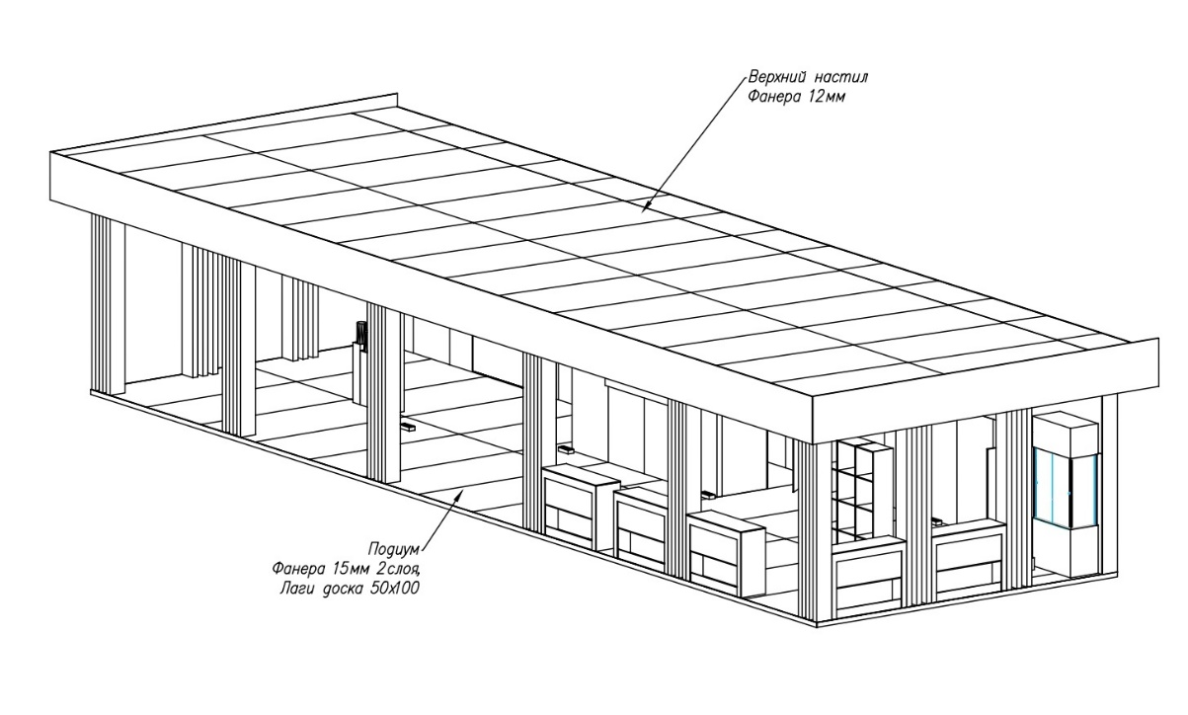

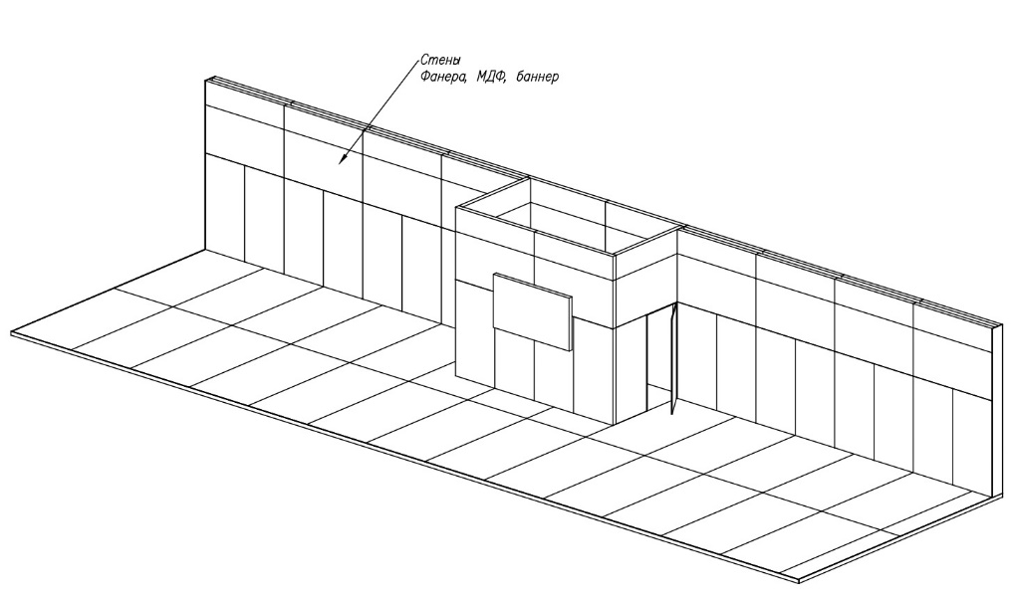

Подписи сторон:

Заказчик:  АНО «БелОГОрье»  Исполнительный директор  ______________ Е.Г. Ершов | Исполнитель:

Приложение № 3
к Договору № ____ от «____» ____ 2025 г.

ПЛАН-РАССАДКА ЗАЛА

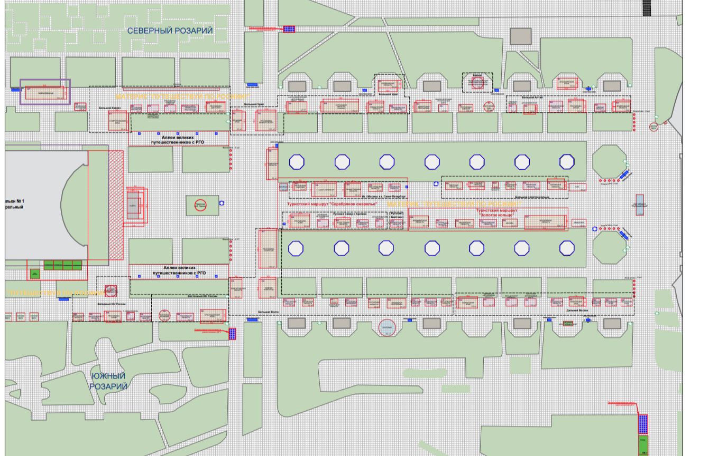

Заказчик:  АНО «БелОГОрье»  Исполнительный директор  ________________ Е.Р.Ершов | Исполнитель:

Приложение № 4
к Договору № ____ от «_» ____ 2025 г.

Требования к фотоотчету

- На каждой фотографии указываются дата и время.
- Фотографии должны быть цветными, четкими и контрастными.
- Запрещено редактировать фотографии кроме обрезки, кадрирования, регулировки яркости, контрастности и цветности.
- Использование растянутых или сжатых фотографий по высоте и ширине не допускается, равно как и использование зеркально отображенных фотографий.
- Фотографируемый объект должен занимать не менее 30 и не более 50 процентов по ширине или по высоте фотографии.
- Фотографии должны соответствовать временному периоду оказания услуг.
- Фотографии должны содержать объекты и/или информацию, позволяющие идентифицировать место проведения мероприятия.
- На фото стрелками с подписями указываются различимые объекты или их конструктивные элементы в соответствии с техническим заданием и калькуляцией (сметой, спецификацией).
- Если объект имеет несколько граней, фотографии должны отражать все стороны объекта, с указанием размеров каждой из сторон.
- На фотографиях должны быть различимы марка и модель оборудования, которые должны соответствовать марке и модели оборудования, указанным в калькуляции (смете, спецификации).
- Отчет предоставляется в печатном виде с дублированием ссылки на электронную почту Заказчика.

Подписи сторон:

Заказчик:  АНО «БелОГОрье»  Исполнительный директор  ______________ Е.Г. Ершов | Исполнитель:

